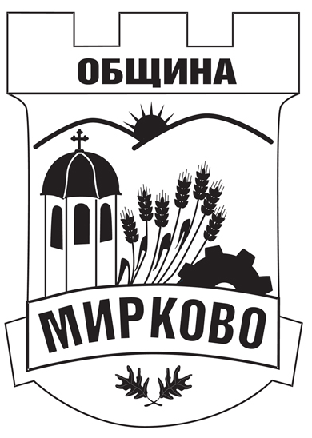
ДО
КМЕТА НА ОБЩИНА МИРКОВО
С. МИРКОВО
ОБЩИНА МИРКОВО
СОФИЙСКА ОБЛАСТ
Вх. № ………………………… / …………………

З А Я В Л Е Н И Е
ПРЕКРАТЯВАНЕ НА КАТЕГОРИЯТА НА ТУРИСТИЧЕСКИ ОБЕКТ

2.1. От (име, презиме, фамилия – собственик, изпълнителен директор, управител) |  |  |  |  | 2.2. ЕИК
 |  |  |  |  | 2.3. ЕГН
3.1. Представител на (фирма на търговско дружество, едноличен търговец)
4.1. Адрес на управление  (община) |  |  | 4.2. (пощ. код) |  | 4.3. (населено място)
4.4. (ж.к./кв.) |  |  | 4.5. (булевард/площад/улица) |  | 4.6. (№)
4.7. (блок) | 4.8.(вход) | 4.9.(етаж) | 4.10.(ап.) | 4.11. (телефон/и) | 4.12. (факс, електронна поща)
5.1. Място за настаняване (клас „А“ или „Б“) / Заведение за хранене и развлечения
5.2. Адрес на туристическия обект (населено място, булевард/площад/улица) , електронна поща, интернет страница

Категоризиран с удостоверение за определена категория №……………/………………., издадено

със заповед №/дата………..…..…/…..…………………..година.

УВАЖАЕМА/И Г-ЖО/Г-Н ……………….……………….,

На основание чл. 137, ал. 1, т. 2 от Закона за туризма ЗАЯВЯВАМ желание за прекратяване на категорията на туристически обект:
…………………………………………………………………………………………………………...…
…………………………………………………………………………………………………………......,
/вид, наименование и адрес на туристическия обект/
с удостоверение за определена категория №……………………/…….………….…, издадено със заповед №/дата………........../...........................г.
ДЕКЛАРИРАМ, че в качеството ми на собственик /лице извършващо дейност/на /в/
(ненужното се задрасква)
горепосочения туристически обект съм уведомил собственика /лицето извършващо дейност/
(ненужното се задрасква)
за заявеното от мен прекратяване на категорията.

ЗАЯВИТЕЛ: ................................... Дата: ........................................ (подпис) ден, месец, година

